ASIGNATURA /AREA/DIMENSIONES | ESPAÑOL, LECTURA CRÍTICA |  | GRADO: | TERCERO
PERÍODO | PRIMER PERIODO |  | AÑO: | 2025
NOMBRE DEL ESTUDIANTE
DESEMPEÑOS:
- El estudiante hace una descripción detallada de personas, objetos y lugares.
- El estudiante comprende el significado de las palabras según su uso en un texto.
- El estudiante logra diferenciar entre palabras con significado similar o contrario (sinónimos y antónimos).
- El estudiante divide las palabras en sílabas y puede identificar la sílaba tónica en ellas.
- Clasifica las palabras según el número de sílabas (monosílabas, bisílabas, trisílabas y polisílabas).

- Elige uno de los siguientes objetos y realiza su descripción detallada teniendo en cuenta qué es, qué partes tiene y para qué sirve.

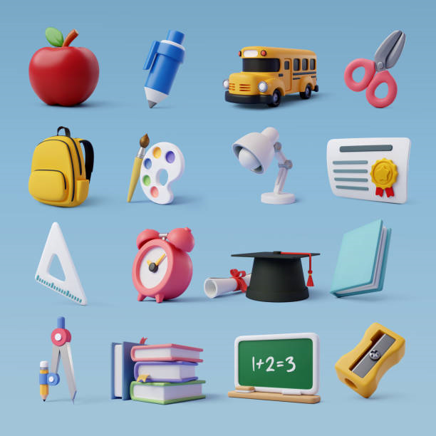

- Une con una línea o colorea los pares correctos.

Palabra | Sinónimo | Antónimo
feliz | veloz ⬜ | triste ⬜
limpio | contento ⬜ | sucio ⬜
rápido | aseado ⬜ | lento ⬜

- ¿Qué son palabras sinónimas?
- ¿Qué son palabras antónimas?

- ¿Qué es una sílaba?
- ¿Qué es el acento?

- Encierra en un círculo la silaba donde va el acento y de acuerdo al tipo de acento organiza las palabras en la tabla.

Ventana, teléfono, mochila, zapato, ratón, lápiz, camino, jardín, camión, pelota.

Palabras con acento prosódico | Palabras con acento ortográfico

- Ubica las siguientes palabras en la tabla según el número de sílabas.

Sol, pelota, extraordinario, perro, mariposa, amigo,
casa, helicóptero, mesa, mar, tomate, pan.

Monosílabas | Bisílabas | Trisílabas | Polisílabas

- Responde las preguntas a partir del siguiente texto:
Durante el recreo, Laura vio que a una compañera se le cayó su caja de colores. Sin dudarlo, se agachó a ayudarla mientras otros niños seguían jugando. Cuando terminaron de recogerlos, la niña le agradeció con una gran sonrisa.
- ¿Qué se le cayó a la compañera de Laura?
- ¿Por qué los demás niños no ayudaron?
- ¿Tú habrías hecho lo mismo que Laura? ¿Por qué sí o por qué no?

- Sigue las instrucciones para dibujar y colorear el dibujo:
DIBUJA | COLOREA
- Dibuja 10 peces  - Dibujar burbujas cerca del buzo.  - Dibuja un delfín.  - Dibuja una medusa y un pulpo lejos del buzo.  - Dibuja un coral en el fondo del mar. | - Colorea el delfín de gris.  - Colorea a la niña a tu gusto.  - Colorea el flotador de rosa.  - Colorea los peces de diferentes colores.  - Colorea el buzo a tu gusto.

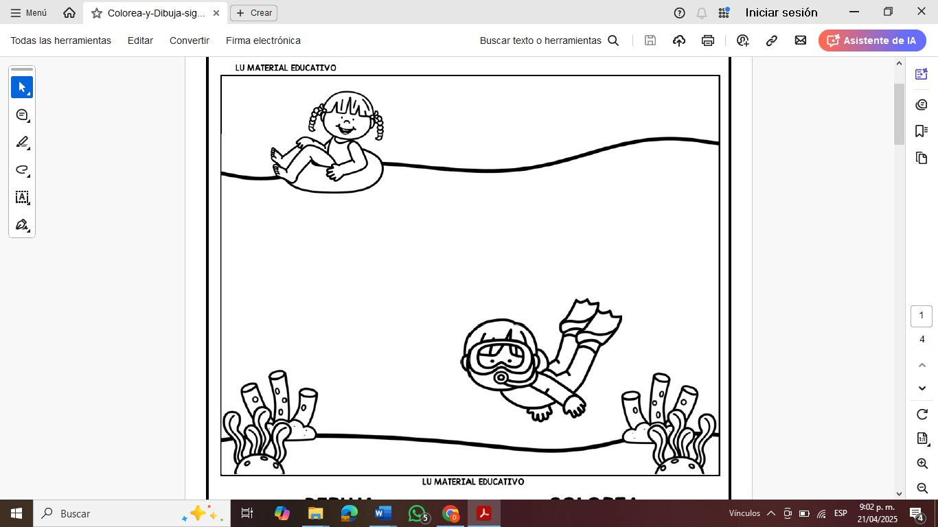

METODOLOGIA DE LA EVALUACIÓN: (EVALUACION FLEXIBILIZADA CON AJUSTES RAZONABLES)

Las actividades complementarias bajo la metodología del aprendizaje cooperativo tendrán un porcentaje sobre la nota final de un 60%.

Se realizará una evaluación final puede ser oral o escrita según las capacidades y fortaleza de los estudiantes, tendrá un porcentaje sobre la nota final de un 40%

Según las capacidades de cada estudiante se flexibilizará el plan de mejoramiento. Se harán actividades distintas en el aula para cada competencia no superada, para que todos puedan superarlas según sus fortalezas.

RECURSOS:

OBSERVACIONES: Las actividades pueden ser presentadas en hojas de block o cuaderno.

FECHA DE ENTREGA DEL TRABAJO: |  | FECHA DE SUSTENTACIÓN:
NOMBRE DEL EDUCADOR(A):  Diego Alejandro Sierra |  | FIRMA DEL EDUCADOR(A)
FIRMA DEL ESTUDIANTE |  | FIRMA DEL PADRE DE FAMILIA

